修 改 申 请 书
广西壮族自治区建设工程质量安全管理站：
我公司于2023年11月27日至2023年12月14日在来宾市兴宾区华侨社区卫生服务中心业务用房项目进行回弹法检测混凝土抗压强度试验，回弹流水号为HT316102300007，现场检测构件编号7-3和7-44批量未上传成功，但是已经结束试验，无法继续上传。现申请将构件编号7-3的数据录入第一组批量中，将构件编号7-44的数据录入第三组批量中，以便完成该报告（报告编号：YAEN04-2300004），望批准！
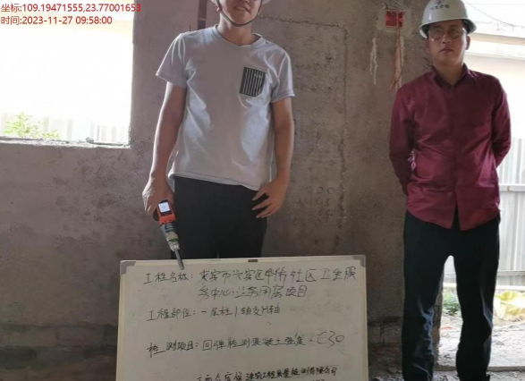
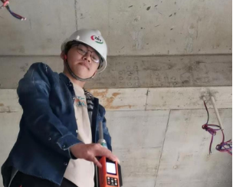

检测单位：广西众宾悦建筑工程质量检测有限公司
日期：2024年1月8日

